Добрый день.
Подскажите пожалуйста, сколько у Вас стоит отделать и утеплить частный дом?

Дом:
- 2-х этажный, 10,5мх8,7м. высота 5,84м. (дом проверен замерщиком)
- дом прямоугольной формы, брусовой, брус 200х150, толщина стены 150, окна установлены с подоконниками.
- дом находится по адресу: Московская область, Раменский район, около деревни Костино (от города Бронницы до дома 22км.), ДНТ « Мечта»
- свет, вода есть, проживание бригады возможно (обговаривается)
- есть часть строительных лесов, необходимо их сборка
- есть часть строительных материалов (остатки после утепления дома внутри): 26 упаковок (8 плит) Технониколь роклайт 1200х600х50, брусок 50х50х3000мм. — 56 штук.
Необходимо произвести следующие работы:
- Произвести монтаж фасадных панелей: Grand Line Я-Фасад Крымский сланец Песок.
- Произвести утепление дома снаружи в 2 слоя с перекрытием стыков: Утеплитель Технониколь Роклайт 1200х600х50мм (5,76 м2, 0,288 м3) уп / 8плит или аналогом Rockwool (Роквул) ЛАЙТ БАТТС Скандик 50 мм.
- Произвести монтаж деревянной обрешетки (по деревянному дому) для утеплителя в два слоя: строганный, сухой брусок 50*50*3000
- Произвести монтаж ветро-влогоизоляции: Гидроизоляционная ветрозащитная паропроницаемая трехслойная мембрана Изоспан AМ
- Произвести монтаж обрешетки для фасадных панелей Grand Line Я-Фасад Крымский сланец Песок: Доска строганая камерной сушки 20*70*3000 мм
- Произвести подшивку софитами подбоев крыши (подбой около 75см.) с отделкой лобовой доской: Софиты Гранд Лайн или Альта Профиль (белые)
- Произвести установку водосточной системы крыши с 4 сливами: ВОДОСТОЧНАЯ СИСТЕМА АЛЬТА-ПРОФИЛЬ ЭЛИТ (КОРИЧНЕВЫЙ)
- Отделка оконных проемов по деревянному основанию: металлический объемный профиль (ширина 100мм.) коричневый
- Отделка оконных проемов: отливы, коричневые
- Отделка углов дома: металлический профиль (ширина 200мм.), коричневый
- Установить отливы по фундаменту: металлический, коричневый.

Возможные дополнительные работы (по договоренности):

  - Монтаж фасадных панелей, отделка оконных проемов, отделка углов, установка отливов, установка водосточной системы на ВЕРАНДЕ
  - Монтаж фасадных пенелей на ЦОКОЛЬ дома (цоколь бетон+кирпич, высота 0,75-0,80м.)

Предварительные мои расчеты:
- Площадь всех окон в доме (без веранды) – 19,21 м²
- Периметр всех окон в доме – 62,56 п\м.
- Длинна оконных нижних отливов – 15,37 п\м.
- Периметр окон без нижних отливов – 47,19 п\м.
- Периметр карнизных свесов – 43,86 п\м.
- Площадь веранды и крыши веранды (утепление и отделка не требуется) – 23,78 м²
- Площадь стен дома – 223,42 м²
- Площадь стен дома после утепления: 230м²
- Площадь стен дома после утепления для установки панелей - 187м²
- Площадь стен дома под отделку стеновыми панелями и утепление – 180,43 м²
- Площадь (примерная) карнизных свесов – 0,55м.х 43,86=24,12 м²
- Периметр наружних углов дома – 23,36п\м.
- Площадь веранды под сайдинг – 17,6м²

Интересует:
- Смета материалов и стоимость работ?
- Сроки исполнения?
- Оплата?
- Гарантия?
- Договор?
- Выезд замерщика?
Спасибо.

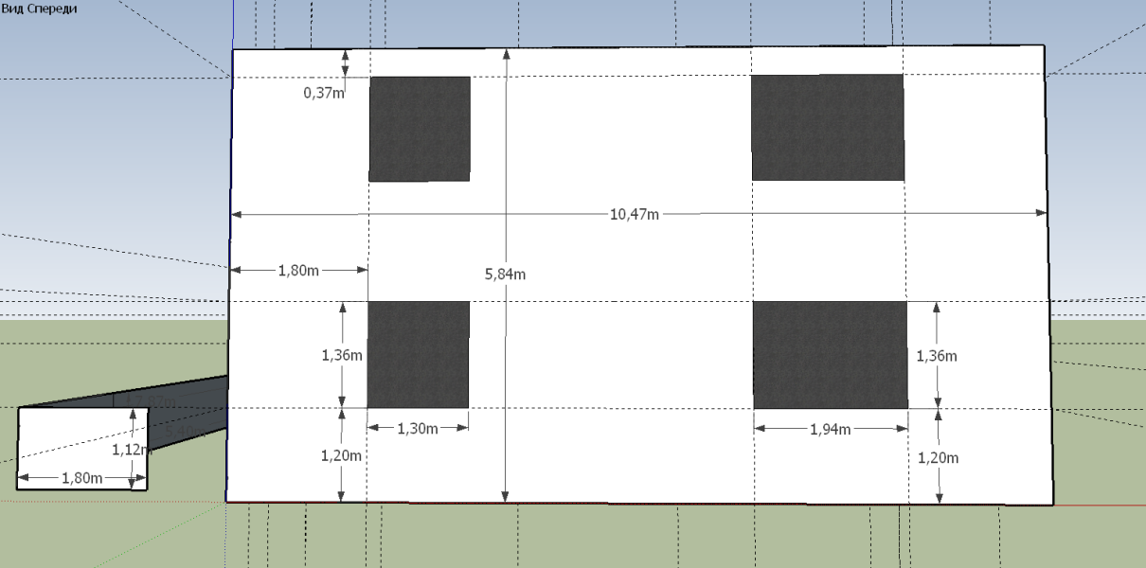 | 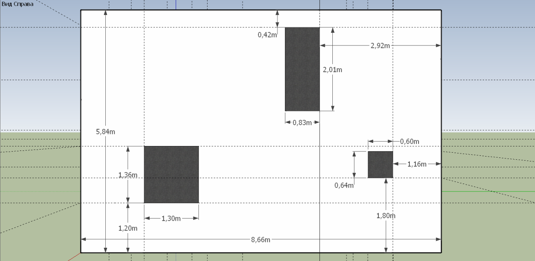
 | 